**TRƯỜNG ĐẠI HỌC CẦN THƠ**

**KHOA CÔNG NGHỆ THÔNG TIN & TRUYỀN THÔNG**



**BÁO CÁO**

**PHÁT TRIỂN ỨNG DỤNG TRÊN WINDOW**

**ĐỀ TÀI:**

**PHẦM MỀM QUẢN LÝ QUÁN CAFE**

**Nhóm thực hiện:**

B1606944 - Trần Quốc Toản

B1606922 - Thạch Phên

**GVHD:**

TS. Nguyễn Công Danh

*Cần Thơ, ngày 20 tháng 06 năm 2020*

**TRƯỜNG ĐẠI HỌC CẦN THƠ**

**KHOA CÔNG NGHỆ THÔNG TIN & TRUYỀN THÔNG**



**BÁO CÁO**

**PHÁT TRIỂN ỨNG DỤNG TRÊN WINDOW**

**ĐỀ TÀI:**

**PHẦM MỀM QUẢN LÝ QUÁN CAFE**

**Nhóm thực hiện:**

B1606944 - Trần Quốc Toản

B1606922 - Thạch Phên

**GVHD:**

TS. Nguyễn Công Danh

*Cần Thơ, ngày 20 tháng 06 năm 2020*

**MỤC LỤC**

**I.** **TỔNG QUAN** 6

**1.** **Đặt vấn đề** 6

**2.** **Mục tiêu đạt được.** 6

**3.** **Phân công nhiệm vụ.** 6

**II.** **YÊU CẦU PHẦN MỀM** 6

**1.** **Yêu cầu phần cứng** 6

**2.** **Yêu cầu phần mềm** 6

**3.** **Yêu cầu hệ điều hành** 6

**4.** **Yêu cầu chức năng** 6

**5.** **Yêu cầu phi chức năng** 7

**III.** **CÁC SƠ ĐỒ CỦA PHẦN MỀM** 7

**1.** **Sơ đồ Usecase** 8

**2.** **Sơ đồ lớp** 9

**3.** **Mô hình bảng dữ liệu** 9

**IV.** **HƯỚNG DẪN SỬ DỤNG – DEMO CHI TIẾT** 12

**1.** **Chức năng đăng nhập** 12

**2.** **Chức năng thống kê doanh thu** 13

**3.** **Chức năng lập hóa đơn theo bàn** 14

**4.** **Chức năng quản lý thức ăn (thực đơn)** 20

**5.** **Chức năng danh mục thức ăn (danh mục thực đơn)** 28

**6.** **Chức năng quản lý bàn ăn** 29

**7.** **Chức năng quản lý tài khoản** 30

**V.** **TÀI LIỆU KHAM KHẢO** 32

**MỤC LỤC HÌNH**

Hình 1. Usecase quản lý quán cafe 8

Hình 2. Sơ đồ lớp 9

**MỤC LỤC BẢNG**

Bảng 3. 1 - Tài khoản người dùng 9

Bảng 3. 2 - Danh mục thực đơn 10

Bảng 3. 3 - Thực đơn 10

Bảng 3. 4 - Bàn ăn 10

Bảng 3. 5 - Hóa đơn 11

Bảng 3. 6 - Thông tin hóa đơn 11

1. **TỔNG QUAN**
2. **Đặt vấn đề**

* Hiện nay xã hội ngày càng phát triển nhu cầu sinh hoạt, giải trí… của mọi người ngày càng tăng cao. Trong đó, các hoạt động ăn uống cũng phát triển không kém về số lượng và chất lượng. Do rất nhiều quán cafe, quán nhậu hay quán ăn mọc lên nhanh chóng nên việc quản lý các thành phần như bàn ăn, thực đơn hay giá cả của các loại món ăn, thức uống cũng gặp nhiều khó khăn. Nhưng hiện nay do sự phát triển của khoa học cộng nghệ, đặc biệt là công nghê thông tin đã được ứng dụng rộng rãi vào đời sống hằng ngày. Vậy nên giải pháp tối ưu để quản lý hiệu quả các nhà hàng, quán cafe là sử dụng phần mềm quản lý có hiệu quả, nhanh chóng.
* Vì vậy, việc tạo ra phần mềm quản lý quán cafe là cần thiết. Hỗ trợ hiệu quả việc quản lý quán của người chủ, nhân viên trong quá trình làm việc.

1. **Mục tiêu đạt được.**

* Xây dựng phần mềm quản lý quán cafe có đầy đủ các chức năng cần thiết.
* Giao diện đơn giản, dễ sử dụng.
* Các tháo tác, xử lý chính xác.

1. **Phân công nhiệm vụ.**

* **Phân tích và thiết kế:** Trần Quốc Toản, Thạch Phên
* **Lập trình:** Trần Quốc Toản, Thạch Phên
* **Kiểm thử:** Trần Quốc Toản
* **Viết báo cáo:** Thạch Phên

1. **YÊU CẦU PHẦN MỀM**
2. **Yêu cầu phần cứng**

* CPU: i3
* RAM: 4GB

1. **Yêu cầu phần mềm**

* SQL Server Management Studio
* Visual Studio

1. **Yêu cầu hệ điều hành**

* Window 7 trở lên

1. **Yêu cầu chức năng**

* **Đăng nhập:** Người dùng nhập tài khoản và mật khẩu đã được cấp trước đó. Người dùng quản trị (admin) có toàn quyền với hệ thống phần mềm, còn người dùng bình thường(staff) bị hạn chế một số chức năng. Nếu nhập sai tài khoản, mật khẩu thì hiện thông báo.
* **Lập hóa đơn theo bàn:** Chức năng này cho phépngười dùngAdmin, người dùng staff được phép lập hóa đơn theo bàn ngồi của khách hàng.
* **Quản lý thực đơn:** Chức năng này cho phép Admin quản lý thực đơn với các thao tác thêm thực đơn (thêm món ăn, thức uống), sửa thông tin thực đơn, xóa các thực đơn khỏi CSDL và tìm kiếm các thực đơn trong danh sách.
* **Quản lý danh mục thực đơn:** Chức năng này cho phép Admin quản lí danh mục thực đơn với các thao tác thêm danh mục, sửa tên danh mục và xóa danh mục thực đơn trong CSDL.
* **Quản lý bàn ăn:** Chức năng này cho phép Admin quản lý bàn ăn với các thao tác thêm bàn ăn, sửa tên bàn ăn và xóa bàn ăn khỏi CSDL.
* **Quản lý tài khoản:** Chức năng này cho phép Admin quản lý tài khoản với các thao tác tạo tài khoản, sửa thông tin tài khoản, cấp quyền cho tài khoản và xóa tài khoản.
* **Thông kê doang thu:** Chức năng này cho phép Admin thông kê doanh thu của quán một thời gian nhất định.

1. **Yêu cầu phi chức năng**

* Giao diện đơn giản, dễ sử dụng
* Tránh các lỗi thao tác, tính toán, xử lí trong quá trình sử dụng.

1. **CÁC SƠ ĐỒ CỦA PHẦN MỀM**
2. **Sơ đồ Usecase**

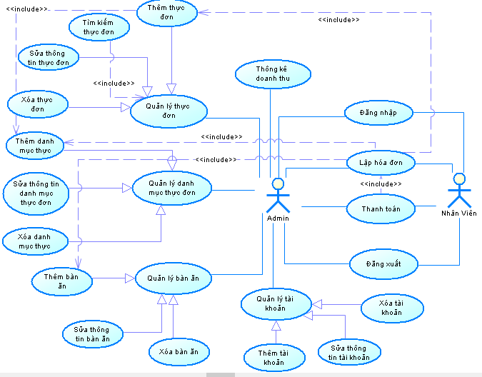

Hình 1. Usecase quản lý quán cafe

1. **Sơ đồ lớp**

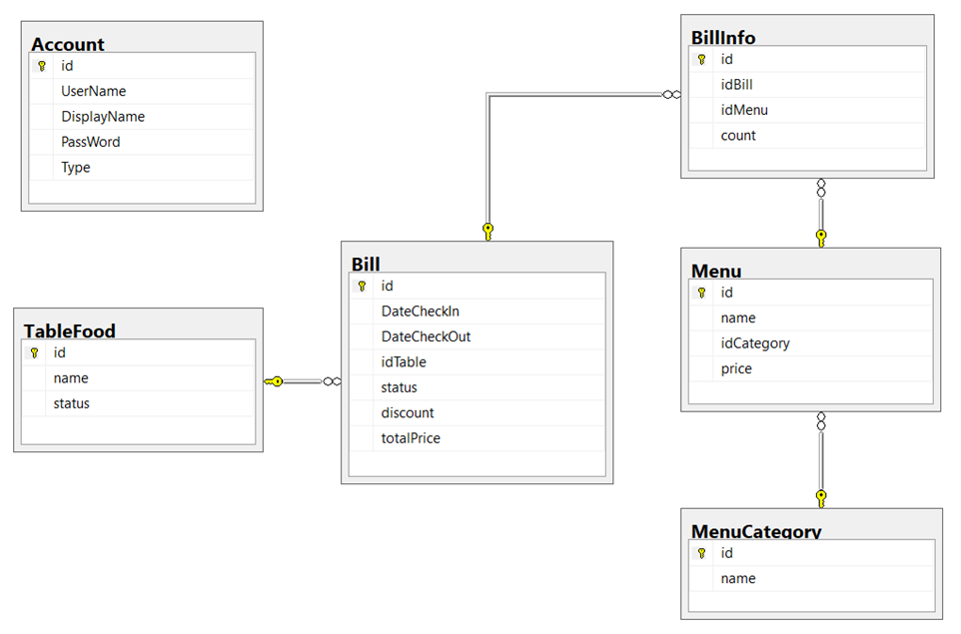

Hình 2. Sơ đồ lớp

|  |  |  |  |  |  |
| --- | --- | --- | --- | --- | --- |
| **Bảng Account** | | | | | |
| **STT** | **Tên trường** | **Kiểu** | **Khóa chính** | **Khóa ngoại** | **Mô tả** |
| 1 | id | Int | x |  | ID tài khoản |
| 2 | UserName | nvarchar(100) |  |  | Tài khoản |
| 3 | DisplayName | nvarchar(100) |  |  | Tên người dùng |
| 4 | PassWord | nvarchar(100) |  |  | Mật khẩu |
| 5 | Type | Int |  |  | Loại tài khoản |

1. **Mô hình bảng dữ liệu**

Bảng 3. 1 - Tài khoản người dùng

|  |  |  |  |  |  |
| --- | --- | --- | --- | --- | --- |
| **Bảng FoodCategory** | | | | | |
| **STT** | **Tên trường** | **Kiểu** | **Khóa chính** | **Khóa ngoại** | **Mô tả** |
| 1 | id | Int | x |  | ID danh mục thực đơn |
| 2 | name | nvarchar(100) |  |  | Tên danh mục thực đơn |

Bảng 3. 2 - Danh mục thực đơn

|  |  |  |  |  |  |
| --- | --- | --- | --- | --- | --- |
| **Bảng Food** | | | | | |
| **STT** | **Tên trường** | **Kiểu** | **Khóa chính** | **Khóa ngoại** | **Mô tả** |
| 1 | id | Int | x |  | ID thực đơn |
| 2 | name | nvarchar(100) |  |  | Tên thực đơn |
| 3 | idCategory | Int |  | x | ID danh mục thực đơn |
| 4 | price | float |  |  | Giá thực đơn |

Bảng 3. 3 - Thực đơn

|  |  |  |  |  |  |
| --- | --- | --- | --- | --- | --- |
| **Bảng TableFood** | | | | | |
| **STT** | **Tên trường** | **Kiểu** | **Khóa chính** | **Khóa ngoại** | **Mô tả** |
| 1 | id | Int | x |  | ID bàn ăn |
| 2 | name | nvarchar(100) |  |  | Tên bàn ăn |
| 3 | status | Int |  |  | Trạng thái bàn ăn |

Bảng 3. 4 - Bàn ăn

|  |  |  |  |  |  |
| --- | --- | --- | --- | --- | --- |
| **Bảng Bill** | | | | | |
| **STT** | **Tên trường** | **Kiểu** | **Khóa chính** | **Khóa ngoại** | **Mô tả** |
| 1 | id | Int | x |  | ID hóa đơn |
| 2 | DateCheckIn | Date |  |  | Ngày vào |
| 3 | DateCheckOut | Int |  |  | Ngày ra |
| 4 | idTable | Int |  | x | ID bàn ăn |
| 5 | status | Int |  |  | Trạng thái bàn ăn |
| 6 | discount | Int |  |  | Giảm giá |
| 7 | totalPrice | float |  |  | Thành tiền |

Bảng 3. 5 - Hóa đơn

|  |  |  |  |  |  |
| --- | --- | --- | --- | --- | --- |
| **Bảng BillInfo** | | | | | |
| **STT** | **Tên trường** | **Kiểu** | **Khóa chính** | **Khóa ngoại** | **Mô tả** |
| 1 | id | Int | x |  | ID thông tin hóa đơn |
| 2 | idBill | Int |  | x | ID hóa đơn |
| 3 | idFood | Int |  | x | ID thực đơn |
| 4 | count | Int |  |  | Số lượng |

Bảng 3. 6 - Thông tin hóa đơn

1. **HƯỚNG DẪN SỬ DỤNG – DEMO CHI TIẾT**
2. **Chức năng đăng nhập**

* Người dùng đăng nhập vào hệ thống phần mềm bằng tài khoản đã được cấp. (Thực hiện đăng nhập với tài khoản **admin – chủ quán** để thao tác với mọi chức năng)

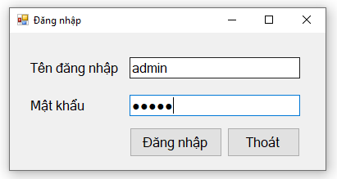

* Nếu tên đăng nhập (tài khoản) hoặc mật khẩu không chính xác thì hộp thoại thông báo lỗi xuất hiện.

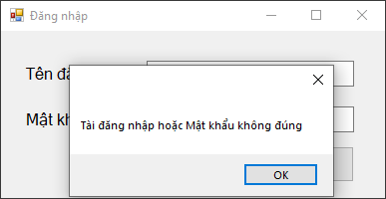

* Nếu tên đăng nhập và mật khẩu chính xác, thì giao diện làm việc chính của phần mềm xuất hiện.

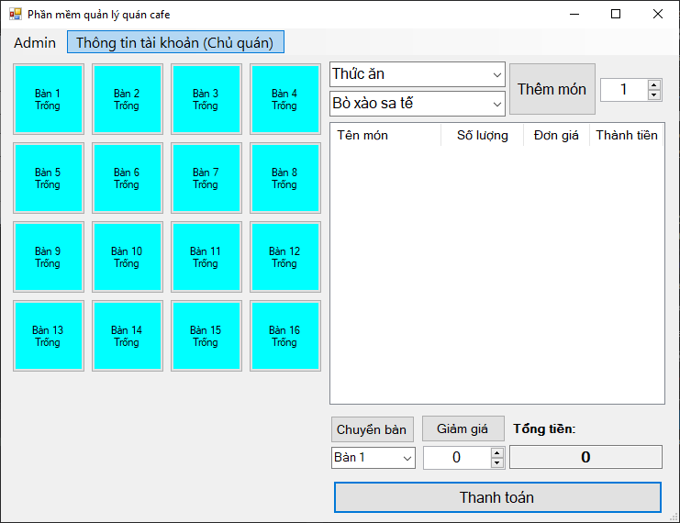

1. **Chức năng thống kê doanh thu**

* Chức năng thống kê chỉ được sử dụng bởi các tài khoảng **Admin,** khi người dùng admin nhấn vô mục **Admin** thì mục doanh thu hiện ra. Ta có thê thông kê doanh thu theo các khoảng thời gian nhất định.

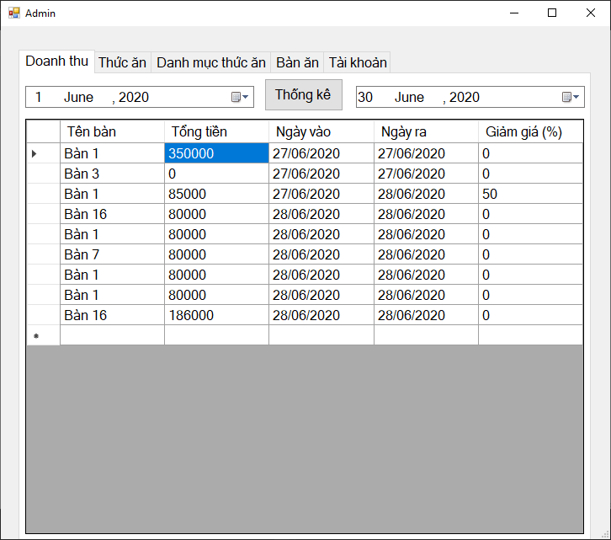

1. **Chức năng lập hóa đơn theo bàn**

* Chức năng cho cho phép người dùng admin, người dùng staff có thể chọn và thêm món ăn, thức uống vào vị trí bàn mà khách hàng đang ngồi.
* Ta thao tác: Chọn bàn - Chọn danh mục thực đơn - Chọn món - Chỉnh số lượng (Mặc định bằng 1) - nhấn button **Thêm món.**
* Nếu chưa chọn bàn mà thực hiện tao tác **Thêm món** thì hệ thống sẽ hiện thì hộp thoại thông báo “***Hãy chọn bàn***”.

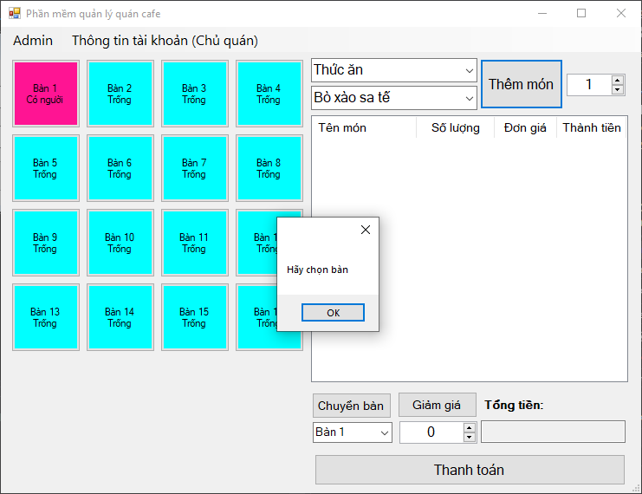

* Nếu thao tác đúng trình tự các bước thì ta món ăn, thức uống được thêm thành công, bàn được chọn chuyển từ **“Trống”** sang **“Có người”** và đổi màu nền bàn thành màu hồng để phân biệt với bàn trống khác.

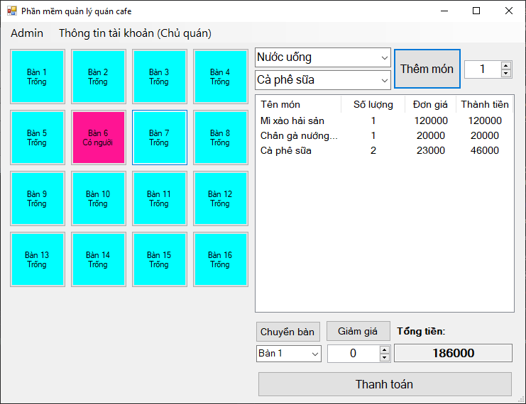

* Hình trên là kết quả của thao tác: Chọn “Bàn 6”, thêm 2 món ăn trong danh mục thức ăn, thêm 1 thức uống trong danh mục thức uống và nhấn **Thêm món**.
* Ngoài ra, ta còn có thể chuyển bàn từ bàn **Có người** sang một bàn **Trống** khác. Bằng thao tác: Chọn bàn **Có người** - Chọn bàn **Trống -** Nhấn button **Chuyển bàn.**

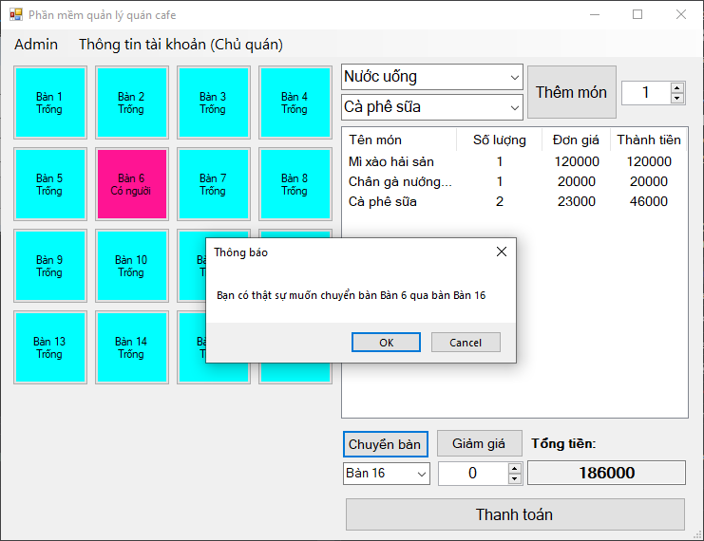

* Hình trên là thao tác chuyển bàn có người **Bàn 6** qua bàn trống **Bàn 16,** sau khi nhấn **Chuyển bàn**, hộp thoại xác nhận chuyển bàn hiện lên, nếu nhấn **OK** thì thao tác chuyển bàn được thực hiện, người lại bàn ở vị trí cũ.

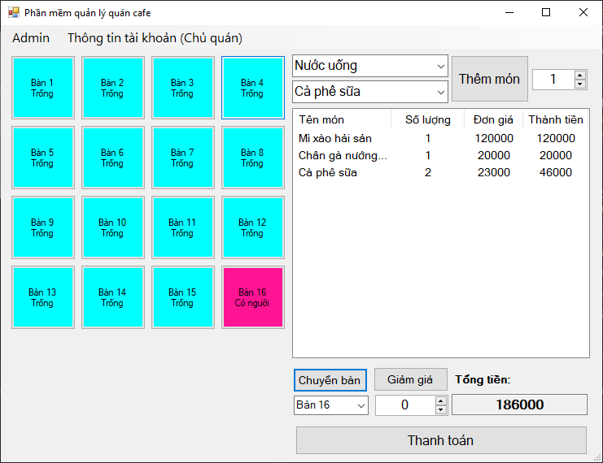

* Hình trên là kết quả chuyển bàn từ **Bàn 6** qua **Bàn 16**, các món ăn có trong hóa đơn **Bàn 6** cũng được chuyển qua **Bàn 16.**
* Chức năng thanh toán cho phép ta thanh toán (tính số tiền thu của khách) bằng cách: Chọn bàn có hóa đơn (Có người) - Chỉnh giảm giá (Mặc định giảm giá 0% - Nhấn **Thanh toán**. Khi ấy hộp thoại xác nhân thanh toán được hiện thị, nhấn **OK** để tiến hành thanh toán, **Cancel** để hủy. Sau khi thanh toán, bàn được thành toán sẽ chuyển trạng thái từ Có người sang Trống.

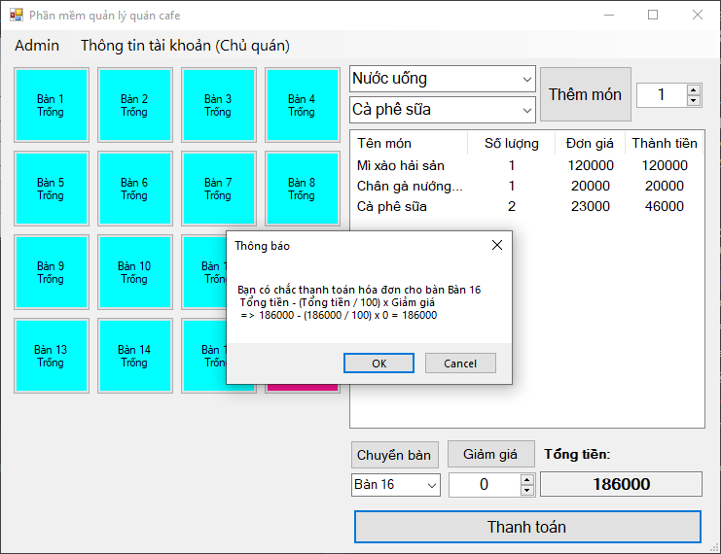

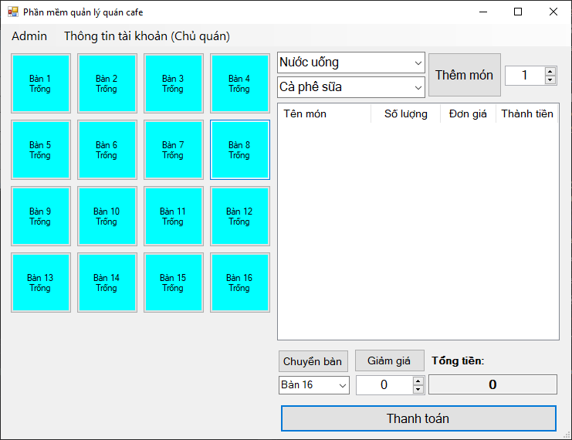

* Hai hình trên là kết quả thanh toán **Bàn 16** thành công.

1. **Chức năng quản lý thức ăn (thực đơn)**

* Từ giao diện chính, admin chọn mục ***Admin – Thức ăn***, để hiện thị giao diện quản lý thức ăn (thực đơn).

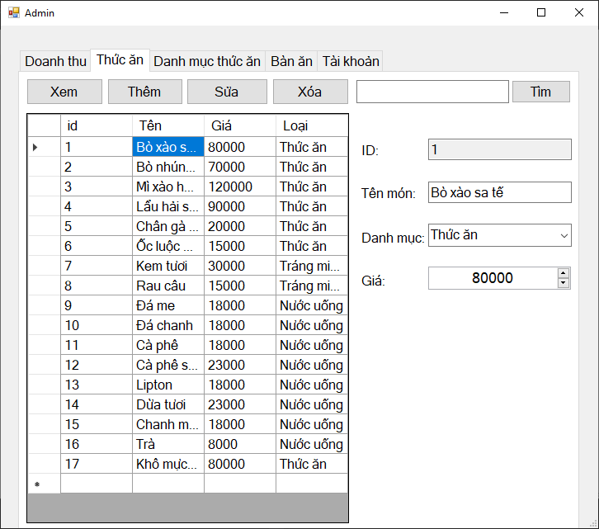

* Đây là giao diên quản lý thức ăn, thức uống.
* Giao diện quản lý thức ăn gồm 3 chức năng chính: Thêm món ăn mới, sửa thông tin món ăn và xóa món ăn.
* **Thêm món ăn:** Nhập tên món ăn vào ô Tên món - Chọn danh mục thức ăn - Nhập giá món ăn - Nhấn button **Thêm.** Lưu ý: ID là trường tự động tăng.

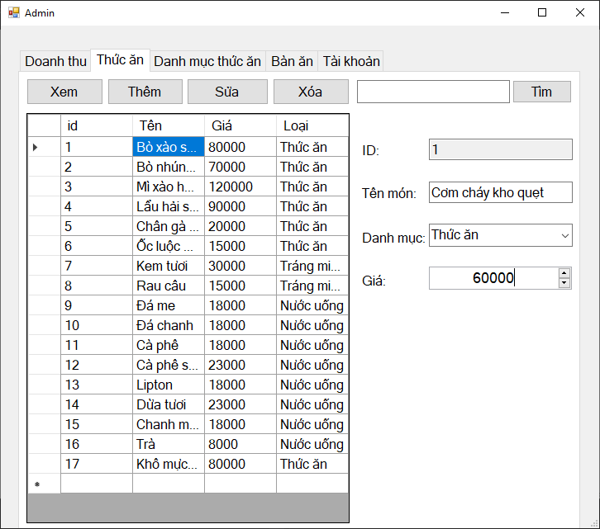

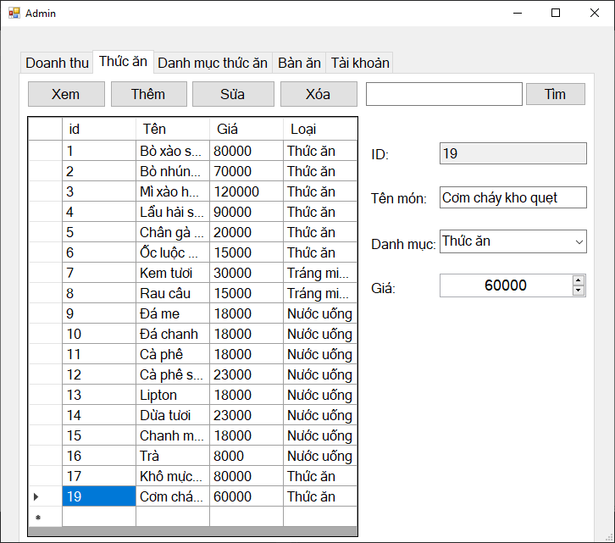

* Hai hình trên là kết quả của thao tác thêm món ăn với tên món ăn là Cơm cháy kho quẹt, thuộc danh mục thức ăn có giá 60000 và có ID bằng 19.
* Sửa thông tin món ăn: Chọn món ăn - Sửa tên, chọn lại danh mục, sửa giá – Nhấn **Sửa.** Lưu ý: Say khi nhấn chọn thức ăn, nội dung thức ăn được hiện thị trên các ô bên phải, chỉnh sửa các nội dung cần thiết và nhấn **Sửa**.



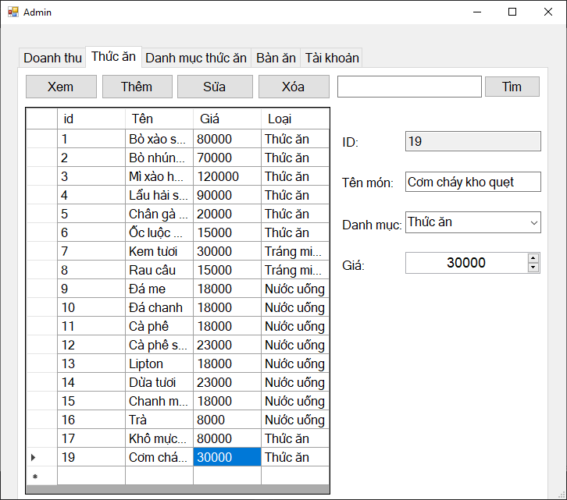

* Hai hình trên là kết quả của thao tác sửa giá thức ăn tên Cơm cháy kho quẹt từ 60000 thành 30000.
* **Xóa món ăn:** Chọn thức ăn - Nhấn **Xóa**.

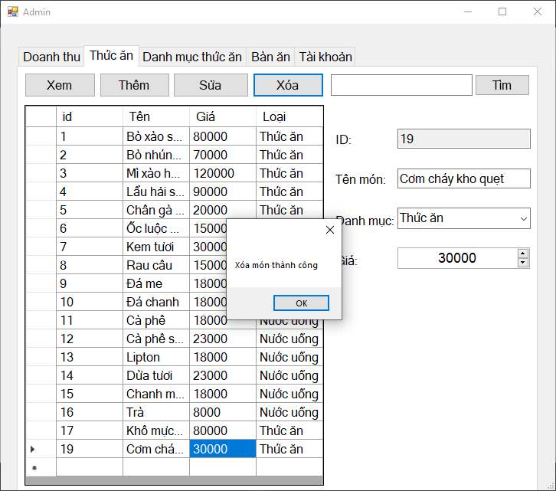



* Hai hình trên là kết quả của việc xóa thưc ăn có ID bằng 19, có tên Cơm cháy kho quẹt, giá 30000 khỏi danh sach thức ăn.
* **Tìm kiếm:** Nhập tên thưc ăn trong ô tìm kiếm - Nhấn **Tìm.** Chức năng này tìm giá trị gần đúng với tên các món ăn có trong dánh sách.

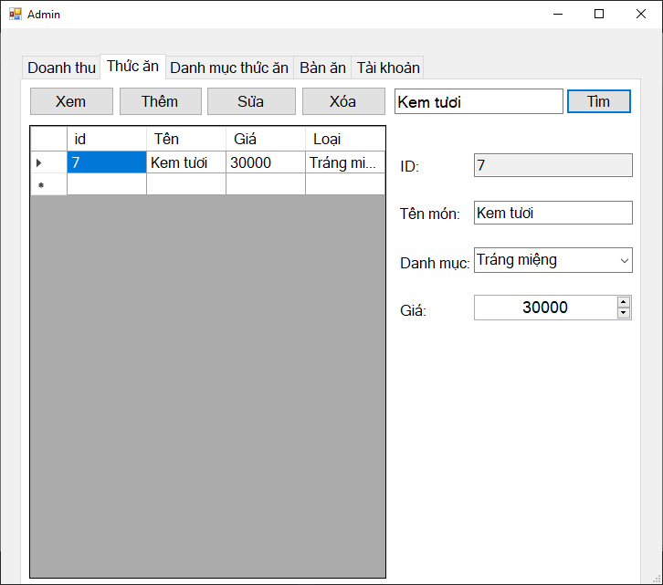

* Đây là kết quả chi việc tìm thức ăn có tên Kem tươi

1. **Chức năng danh mục thức ăn (danh mục thực đơn)**

* Admin chọn **Danh mục thức ăn** để hiện thị giao diện quản lý danh mục thức ăn.

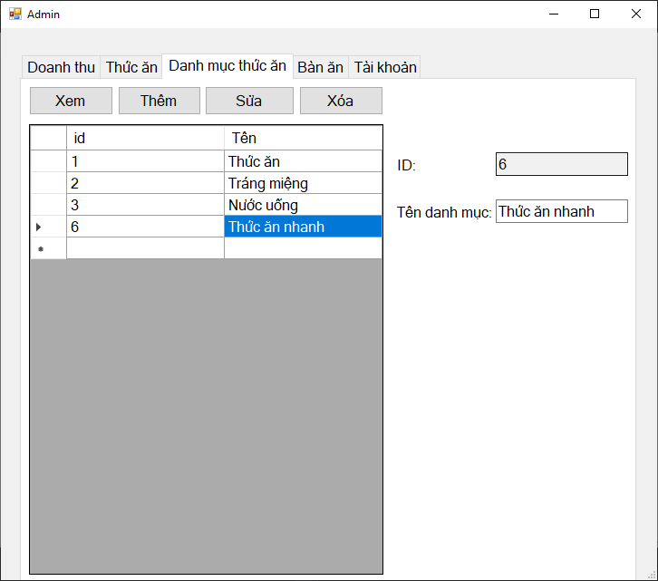

* Giao diện quản lý Danh mục thức ăn.
* Các chức năng Thêm, Sửa, Xóa danh mục thức ăn cũng tương tự chứ năng Thêm, Sửa, Xóa thức ăn đã demo ở phía trên.

1. **Chức năng quản lý bàn ăn**

* Admin chọn **Bàn ăn** để hiện thị giao diện quản lý bàn ăn.

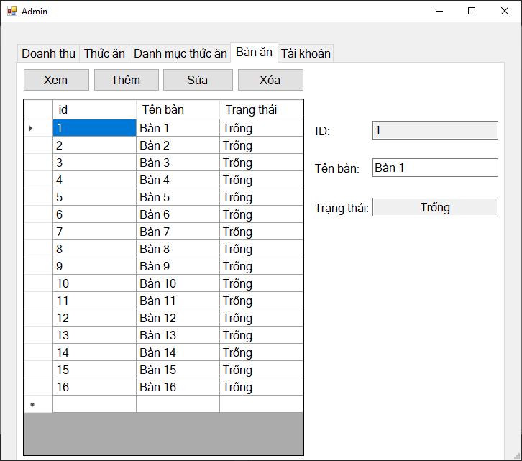

* Các chức năng Thêm, Sửa, Xóa bàn ăn cũng tương tự chứ năng Thêm, Sửa, Xóa thức ăn đã demo ở phía trên.

1. **Chức năng quản lý tài khoản**

* Admin chọn danh mục **Tài khoản** để hiện thị giao diện quản lý tài khoản.

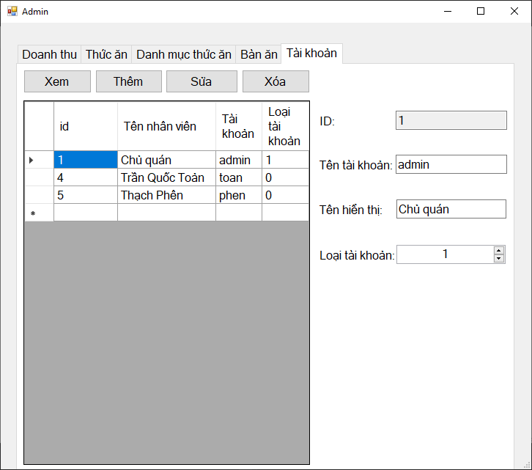

* Giao diện quản lý tài khoản
* Các chức năng Thêm, Sửa, Xóa tài khoản cũng tương tự chứ năng Thêm, Sửa, Xóa đã demo ở phía trên.

1. **TÀI LIỆU KHAM KHẢO**

**[1] – Nguyễn Công Danh**, Slide bài giảng học phần Phát triển ứng dụng trên Window

**[2]** – Lập trình Winform + Lập trình phần mềm Quản lý quán cafe C Winform, <https://drive.google.com/drive/folders/1ztZCRcjFsVxa5iV0BwusZHObWKrNnAnA?usp=sharing>

**[3]** - [Lập trình phần mềm Quản lý quán cafe C# Winform], <https://www.youtube.com/watch?v=tu2k9ZrDlWA&list=PL33lvabfss1xnPhBJHjM0A8TEBBcGCTsf>